03.12.2024 р. № 235
Відповідальним за роботу офіційних
веб-сайтів райдержадміністрацій

Головам територіальних громад
Івано-Франківської області

З метою інформування громадськості та доведення до широкого читацького загалу (в т.ч. шляхом публікації на офіційних веб-сайтах райдержадміністрацій, територіальних громад та інших офіційних веб-ресурсах),
Головне управління Держпродспоживслужби в Івано-Франківській області (76019 м. Івано-Франківськ, вул. Берегова, 24, тел. 51-13-89, ifdergprod@vetif.gov.ua) подає наступну актуальну інформацію.

Триває робота щодо регуляції чисельності хижих тварин на території Івано-Франківської області
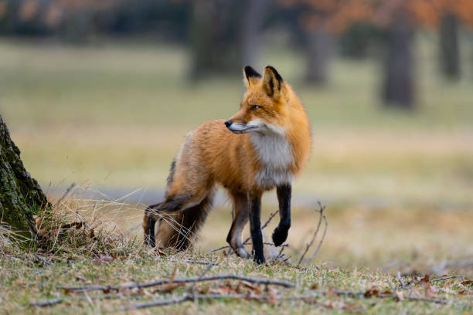
За інформацією Івано-Франківського відділу лісового та мисливського господарства Західного міжрегіонального управління лісового та мисливського господарства, з початку року силами виключно єгерської служби було добуто 197 лисиць та 15 вовків.
З 15 листопада 2024 року відділ почав видавати дозволи користувачам мисливських угідь на відстріл хижаків. На сьогодні видано 39 дозволів і 31 користувач уже розпочав проводити регуляцію чисельності хижих тварин.
З метою встановлення циркуляції збудника вірусу сказу в навколишньому середовищі необхідно здійснити дослідження 500 проб біологічного матеріалу.
На сьогодні Івано-Франківською регіональною державною лабораторією Держпродспоживслужби досліджено близько 300 проб і встановлено 5 позитивних результатів на сказ серед дикої фауни.

Відео-сюжет ОТБ «Галичина» можна переглянути за посиланням https://www.youtube.com/watch?v=PRXGbFOJGhY

